Pixel Perfect!

**Pixel Perfect устарела.**Начиная с Android Studio 3.1, вместо этого следует использовать [Layout Inspector,](https://developer.android.com/studio/debug/layout-inspector.html) чтобы сравнить макет приложения с макетами дизайна, отобразить увеличенное изображение приложения и изучить детали его макета.

Pixel Perfect - это инструмент, встроенный в [Android Device Monitor,](https://developer.android.com/studio/profile/monitor.html)который отображает увеличенное изображение вашего приложения, чтобы вы могли проверить положение и свойства отдельных пикселей в макете и помочь сопоставить макет вашего приложения с дизайном макетов.

Начать Pixel Perfect



**Рисунок 1.** Монитор устройства Android

1. Подключите ваше устройство к компьютеру. Если на устройстве появится диалоговое окно с запросом « **Разрешить отладку по USB»?**коснитесь **OK** .
2. Откройте свой проект в Android Studio, [соберите и запустите его](https://developer.android.com/studio/run/index.html) на своем устройстве.
3. Запустите [Android Device Monitor](https://developer.android.com/studio/profile/monitor.html) . В Android Studio может отображаться диалоговое окно « **Отключить интеграцию adb** », поскольку только один процесс может подключиться к устройству через adb одновременно, а Android Device Monitor запрашивает соединение. Итак, нажмите **Да** .

Рисунок 1 иллюстрирует то, что изначально появляется в Android Device Monitor.

1. В строке меню выберите « **Окно»> «Открыть проекцию»** и нажмите « **Pixel Perfect»** .
2. Дважды щелкните имя устройства на вкладке **Windows** слева. Это заполняет панели отображением устройства и переключается на вкладку **Pixel Perfect Tree** .

Познакомьтесь с инструментами

Вы должны увидеть следующие три панели:

* **Просмотр объекта** (слева): это иерархический список [View](https://developer.android.com/reference/android/view/View.html) объектов, видимых на экране, в том числе принадлежащих системе. Когда вы щелкаете мышью по представлению, его положение выделяется на панели Pixel Perfect справа.
* **Pixel Perfect Loupe** (в центре): это увеличенное изображение экрана. Он перекрывается сеткой, в которой каждый квадрат представляет один пиксель. Чтобы посмотреть информацию о пикселе, щелкните по его квадрату. Его информация о цвете и координаты X / Y отображаются в нижней части панели.

Перекрестие на панели соответствует расположению прицела на панели Pixel Perfect (справа).

Для масштабирования используйте ползунок « **Масштаб»** в нижней части панели или колесо прокрутки мыши.

* Pixel Perfect (справа): отображает экран устройства.

Перекрестие на этой панели соответствует перекрестию на панели «Лупа».

Вид, выбранный на панели «Вид объекта», также выделен здесь жирным красным цветом. Родные и родительские виды имеют светло-красную рамку.

Блок макета может иметь другие прямоугольники внутри или снаружи, каждый из которых указывает часть вида. Фиолетовый или зеленый прямоугольник обозначает ограничивающую рамку вида. Белый или черный прямоугольник внутри поля макета представляет отступы представления. Внешний белый или черный прямоугольник представляет поля. Поля для отступов и полей будут белыми, если фон макета черный, и наоборот.

Вы можете сохранить скриншот, нажав **Сохранить как PNG** в верхней части окна.

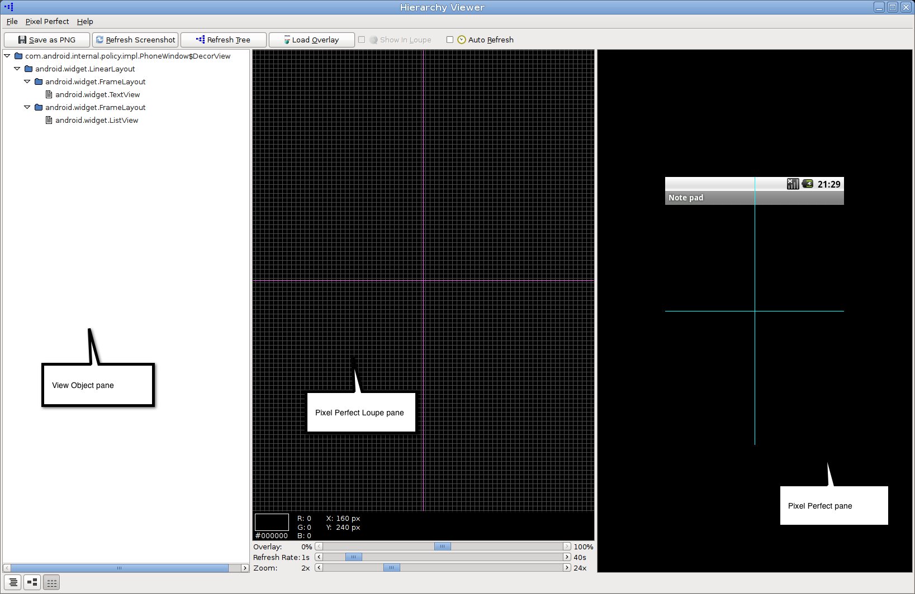

**Рисунок 2.** Окно Pixel Perfect

По умолчанию эти панели не обновляются при изменении пользовательского интерфейса на экране. Чтобы включить автоматическое обновление, включите **автоматическое обновление** в верхней части окна, а затем установите частоту обновления с помощью ползунка « **Частота обновления»** в нижней части панели лупы.

В противном случае вы можете вручную обновить панель Pixel Perfect и панель Loupe, щелкнув **Обновить скриншот** вверху окна. Вам также может понадобиться обновить панель «Просмотр объекта», нажав « **Обновить дерево»** в верхней части окна.

Добавить наложение изображения

Окно Pixel Perfect позволяет сопоставить макет приложения с изображением макета, позволяя загружать растровое изображение в качестве наложения в окне Pixel Perfect.

Чтобы использовать растровое изображение в качестве наложения, выполните следующие действия.

* В верхней части Pixel Perfect нажмите « **Загрузить наложение»** и выберите свое изображение.
* Pixel Perfect отображает наложение поверх экрана на панели Pixel Perfect. Нижний левый угол растрового изображения (X = 0, Y = *максимальное значение* ) привязывается к самому нижнему левому пикселю (X = 0, Y = *максимальный экран* ) экрана.

По умолчанию оверлей имеет прозрачность 50%. Вы можете настроить это с помощью ползунка **Overlay** в нижней части панели Loupe.

Также по умолчанию наложение не отображается на панели луп. Чтобы отобразить его, установите **Show in Loupe** в верхней части окна.